Berceuse pour une baleine
Démarche d’apprentissage

1 – La chanson est donnée à entendre aux élèves sans commentaires.

Dans la mise en commun qui suivra on les aidera à caractériser ce qu’ils ont entendu.

Texte humoristique qu’on pourra détailler – balancement lent et nuance douce du refrain (berceuse) – ralentissement final (boîte à musique)…

2 – Apprentissage du refrain

Il est construit mélodiquement sur une alternance de notes conjointes (on ne monte ou on ne descend que d’une marche).
Avec la main on essaie de suivre cette mélodie d’un geste tantôt vers le haut, tantôt vers le bas.
On devrait s’apercevoir que les changements de direction sont réguliers sauf à la fin, où il faut anticiper sur « et plic et ploc ».

On passe ensuite à l’apprentissage mélodique. Dès ce moment, on cherchera une nuance très douce (berceuse) qui permettra d’aller sans coupure, au bout des longues phrases.

On demande aux élèves de chanter les refrains, tandis que l’enseignant assure les couplets.

3 – Apprentissage des couplets

On isolera le passage suivant, avec ses différents textes :
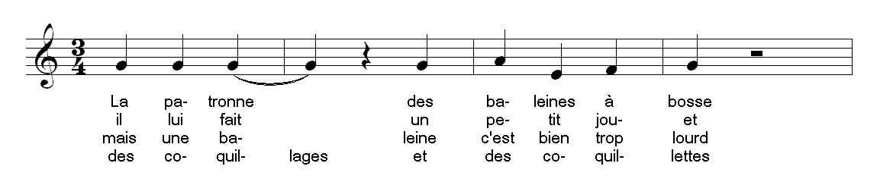

D’abord en parlé-rythmé puis avec la mélodie.
Puis chaque partie du refrain sera mémorisée en écho.

On peut chanter le couplet un peu fort pour ménager un contraste de nuance avec le refrain toujours très doux.
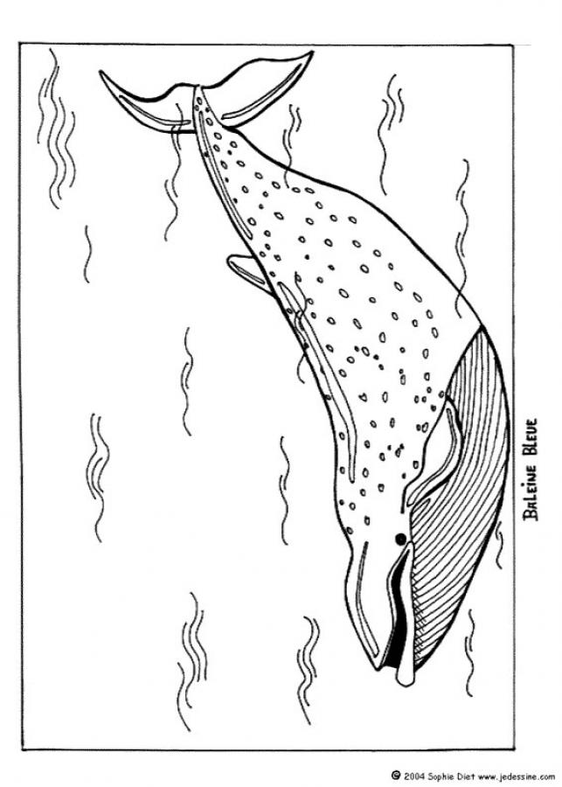
Pour le dernier refrain on ralentira progressivement le tempo pour imiter la boîte à musique dont le ressort s’épuise.

